доц.Стрижко А. Н.

Лабораторная работа № 4-2 (Н):
ОПРЕДЕЛЕНИЕ РАДИУСА КРИВИЗНЫ ПЛОСКОВЫПУКЛОЙ ЛИНЗЫ С ПОМОЩЬЮ
КОЛЕЦ НЬЮТОНА
Студент:_____________________________________________________________________ группа:__________________

Допуск_____________________________________Выполнение_______________________Защита__________________

Цель работы:
- ознакомиться с явлением интерференции в тонких прозрачных изотропных пластинках, измеряя радиусы колец Ньютона при интерференции в отраженном свете,
- определить радиус кривизны линзы.
Приборы и принадлежности: установка для определения радиуса кривизны линзы.

Основные теоретические сведения.

Интерференцией света называется явление перераспределения световой энергии в пространстве в результате наложения когерентных волн.
Когерентными называются волны, разность фаз которых не изменяется с течением времени.
Интерференция – одно из проявлений волновой природы света. Это явление наблюдается при наложении двух или нескольких когерентных световых волн. Интенсивность света в области перекрытия световых пучков имеет характер чередующихся светлых и темных полос, причем в максимумах интенсивность света больше, а в минимумах меньше суммы интенсивностей отдельных пучков. Наблюдаемое при этом перераспределение света называется интерференционной картиной. При использовании белого света интерференционные полосы оказываются окрашенными в различные цвета спектра.
Первый эксперимент по наблюдению интерференции света в лабораторных условиях принадлежит И. Ньютону. Он наблюдал интерференционную картину, возникающую при отражении света в тонкой воздушной прослойке между плоской стеклянной пластиной и плосковыпуклой линзой большого радиуса кривизны. Исторически первым интерференционным опытом, получившим объяснение на основе волновой теории света, явился опыт Юнга (1802 г.). В опыте Юнга свет от источника, в качестве которого служила узкая щель 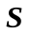, падал на экран с двумя близко расположенными щелями 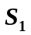 и 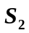 (рис. 1). Проходя через каждую из щелей, световой пучок расширялся в следствии дифракции, поэтому на белом экране Э световые пучки, прошедшие через щели и , перекрывались. В области перекрытия световых пучков наблюдалась интерференционная картина в виде чередующихся светлых и темных полос.
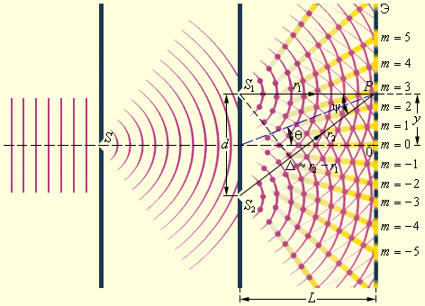
Рис. 1 Схема интерференционного опыта Юнга
Юнг был первым, кто понял, что нельзя наблюдать интерференцию при сложении волн от двух независимых источников. Поэтому в его опыте щели и , которые можно рассматривать в соответствии с принципом Гюйгенса как источники вторичных волн, освещались светом одного источника . При симметричном расположении щелей вторичные волны, испускаемые источниками и , находятся в фазе, но эти волны проходят до точки наблюдения P разные расстояния и . Следовательно, фазы колебаний, создаваемых волнами от источников и в точке P, вообще говоря, различны. Таким образом, задача об интерференции волн сводится к задаче о сложении колебаний одной и той же частоты, но с разными фазами. Утверждение о том, что волны от источников и распространяются независимо друг от друга, а в точке наблюдения они просто складываются, является опытным фактом и носит название принципа суперпозиции.
Монохроматическая волна, распространяющаяся в направлении радиус-вектора , записывается в виде:
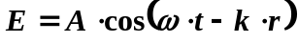,
где  – амплитуда волны, 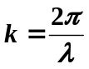– волновое число, – длина волны,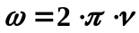 – круговая частота. В оптических задачах под E следует понимать модуль вектора напряженности электрического поля волны. При сложении двух волн в точке P, результирующее колебание также происходит на частоте и имеет некоторую амплитуду и фазу :
.
Не существует приборов, которые способны были бы следить за быстрыми изменениями поля световой волны в оптическом диапазоне; наблюдаемой величиной является Физическая величина, равная среднему значению плотности потока энергии, называется интенсивностью волны I , которая прямо пропорциональна квадрату амплитуды электрического поля волны: 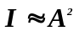.
Несложные тригонометрические преобразования приводят к следующему выражению для интенсивности результирующего колебания в точке P:
, (1)
где 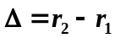 – оптическая разность хода волн.
Из этого выражения следует, что интерференционный максимум (светлая полоса) достигается в тех точках пространства, в которых выполняется условие:
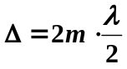 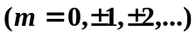 (2)
При этом результирующая интенсивность света оказывается больше суммы интенсивностей складываемых волн, то есть 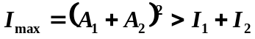.
Из уравнения (2) следует условие максимума при интерференции света:
если оптическая разность хода световых волн 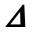 равна чётному числу полуволн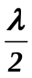, то в этой точке пространства будет наблюдаться максимум (то есть усиление света).
Интерференционный минимум (темная полоса) достигается в тех точках пространства, в которых выполняется условие:
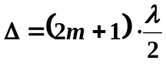 (3)
При этом результирующая интенсивность света оказывается меньше суммы интенсивностей складываемых волн, то есть 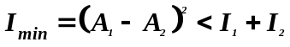.
Из уравнения (3) следует условие минимума при интерференции света:
если оптическая разность хода световых волн равна нечётному числу полуволн, то в этой точке пространства будет наблюдаться минимум (то есть ослабление света).
В частности, если 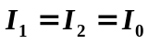, то есть интенсивности обеих интерферирующих волн одинаковы, выражение (1) приобретает вид:
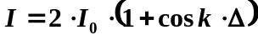. (4)
В этом случае 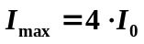 и 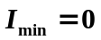.
Причина интерференции световых волн
Как объяснить необычное для нас явление, когда при взаимодействии света вдруг образуются тёмные пятна? Обычно, чтобы в комнате стало ярче, мы включаем больше лампочек и никогда не наблюдаем, что где-то становиться темнее. Объясняется это следующим образом.
Для возникновения интерференции необходимо, чтобы световые волны были когерентными между собой. Однако естественные источники света являются некогерентными, поэтому при обычных условиях мы интерференцию не наблюдаем. Самый простой способ получения когерентного света из естественного, состоит в разделении одной и той же световой волны на несколько волн, например, при отражении или преломлении света. Если затем заставить эти волны пройти разные оптические пути, а затем наложить их друг на друга, то может наблюдаться интерференция света. Это и происходит при возникновении колец Ньютона и в опыте Юнга.
Однако для интерференции световых волн недостаточно одного условия их когерентности. Необходимо ещё, чтобы интерферирующие волны имели одинаковую плоскость поляризации, то есть одинаковые направления колебаний вектора напряжённости электрического поля 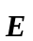. В этом случае возможны две ситуации:
- если в данную точку пространства волны приходят в одинаковой фазе, с одинаковой плоскостью поляризации, то направления колебаний векторов 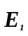и 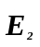 оказываются сонаправленными. В этом случае согласно принципу суперпозиции результирующее поле равно 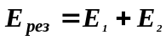 и будет наблюдаться усиление света в этой точке пространства (то есть условие максимума),
- если в данную точку пространства волны приходят в противофазе, с одинаковой плоскостью поляризации, то направления колебаний векторов и оказываются противоположно направленными. В этом случае согласно принципу суперпозиции результирующее поле равно 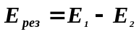 и будет наблюдаться ослабление света в этой точке пространства (то есть условие минимума)
Формулы (1) и (4) являются универсальными. Они применимы к любой интерференционной схеме, в которой происходит сложение двух монохроматических волн одной и той же частоты. Различия проявляются только в том, как зависит разность хода 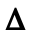 от положения точки наблюдения P. Если в схеме Юнга через обозначить смещение точки наблюдения от плоскости симметрии, то для случая, когда 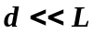 и 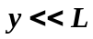 (в оптических экспериментах эти условия обычно выполняются), можно приближенно получить:
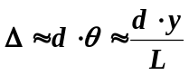 (5)
При смещении вдоль координатной оси на расстояние, равное ширине интерференционной полосы 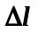, т.е. при смещении из одного интерференционного максимума в соседний, разность хода изменяется на одну длину волны . Следовательно,
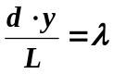 или 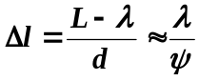, (6)
где 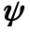- угол схождения «лучей» в точке наблюдения P.
Выполним количественную оценку. Допустим, что расстояние между щелями и равно 1 мм, а расстояние от щелей до экрана Э составляет 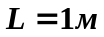, тогда 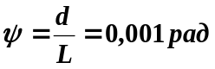. Для зеленого света (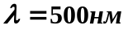) получим 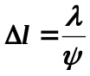, 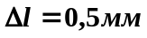. Для красного света - (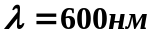) и 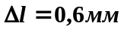. Таким путем Юнг впервые измерил длины световых волн, хотя точность этих измерений была невелика.

Проблема когерентности световых волн
Теория Юнга позволила объяснить интерференционные явления, возникающие при сложении двух монохроматических волн одной и той же частоты. Реальные световые волны не являются строго монохроматическими. В силу фундаментальных физических причин излучение всегда имеет статистический характер. Атомы светового источника излучают независимо друг от друга, в случайные моменты времени, и излучение каждого атома длится очень короткое время (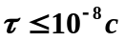). Результирующее излучение источника в каждый момент времени состоит из вкладов огромного числа атомов. Через время порядка , вся совокупность излучающих атомов обновляется. Поэтому суммарное излучение будет иметь другую амплитуду и, что особенно важно, другую фазу. Фаза волны, излучаемой реальным источником света, остается приблизительно постоянной только на интервалах времени порядка . Отдельные «обрывки» излучения длительности называются цугами. Цуги имеют пространственную длину, равную , где – скорость света. Длина цуга видимого диапазона света имеет величину 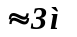. Колебания в разных цугах не согласованы между собой. Таким образом, реальная световая волна представляет собой последовательность волновых цугов с беспорядочно меняющейся фазой. Принято говорить, что колебания в разных цугах некогерентны. Интервал времени , в течение которого фаза колебаний остается приблизительно постоянной, называют временем когерентности.
Интерференция может возникнуть только при сложении когерентных колебаний, то есть колебаний, относящихся к одному и тому же цугу. Хотя фазы каждого из этих колебаний также подвержены случайным изменениям во времени, но эти изменения одинаковы, поэтому разность фаз когерентных колебаний остается постоянной. В этом случае наблюдается устойчивая интерференционная картина и, следовательно, выполняется принцип суперпозиции полей. При сложении некогерентных колебаний разность фаз оказывается случайной функцией времени. Интерференционные полосы испытывают беспорядочные перемещения из стороны в сторону, и за время 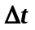 их регистрации, которая в оптических экспериментах значительно больше времени когерентности (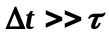), происходит полное усреднение. Регистрирующее устройство (глаз, фотопластинка, фотоэлемент) зафиксирует в точке наблюдения усредненное значение интенсивности, равное сумме интенсивностей 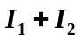 обоих колебаний. В этом случае выполняется закон сложения интенсивностей.
Таким образом, интерференция может возникнуть только при сложении когерентных колебаний. Волны, создающие в точке наблюдения когерентные колебания, также называются когерентными. Волны от двух независимых источников некогерентны и не могут дать интерференции.
Т. Юнг для получения интерференции света разделил волну от источника на две когерентные волны и затем наблюдал на экране результат их сложения. Однако, даже в этом случае интерференционная картина исчезает, если оптическая разность хода превысит длину когерентности .

Полосы равной толщины
Полосами равной толщины называют интерференционную картину, возникающую в результате наложения световых лучей, падающих на пластину переменной толщины, от мест с одинаковой толщиной.
Полосы равной толщины наблюдаются при отражении параллельного или почти параллельного пучка лучей света от тонкой прозрачной пленки, толщина которой не одинакова в разных местах. Оптическая разность хода интерферирующих волн изменяется при переходе от одних точек на поверхности пленки к другим в соответствии с изменением толщины , так что условия интерференции одинаковы в точках, соответствующих одинаковым значениям . Поэтому рассматриваемая интерференционная картина и называется полосами равной толщины.
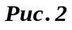
Частным случаем полос равной толщины являются кольца Ньютона, которые наблюдаются в схеме, изображенной на рисунке 2. Плосковыпуклая линза Л с большим радиусом кривизны 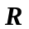 выпуклой поверхности обращена этой поверхностью к плоской пластине A и соприкасается с ней в точке О. Параллельный пучок света падает нормально на плоскую поверхность ВС линзы и частично отражается от верхней и нижней поверхностей воздушного промежутка между линзой и пластиной. При наложении отраженных волн возникают интерференционные кольца равной толщины. В центре находится темное пятно (минимум нулевого порядка). Оно окружено системой чередующихся светлых и темных колец, ширина и интенсивность которых постепенно убывают по мере удаления от центрального пятна. В проходящем свете наблюдается дополнительная картина: центральное пятно— светлое, следующее кольцо — темное и т. д.
O₁
B
C
E D
r
F O
R
M
Оптическая разность хода между лучами, отраженными от верхней и нижней поверхностей воздушного зазора на произвольном расстоянии 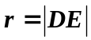 от точки О, равна
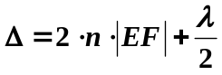 (7)
где – показатель преломления воздуха можно принять равным единице, а член 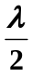 обусловлен сдвигом по фазе на при отражении света от поверхности пластины (т.к. свет при прохождении в воздушном клине отражается от оптически более плотной среды). Из подобия прямоугольных треугольников EOD и EDM следует, что 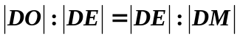, где 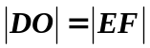, 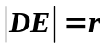 и 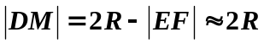, так как 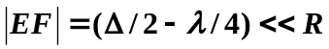. Таким образом, 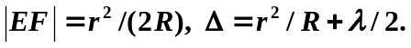
Из соотношения для , (2) и (3) следует, что радиусы светлого (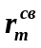) и темного (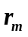) колец Ньютона с номером m в отраженном свете равны:
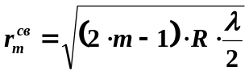 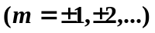, (8)
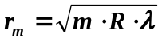 . (9)
Очевидно, что в проходящем свете радиусы светлых и темных колец удовлетворяют следующим условиям:
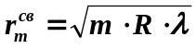 , (10)
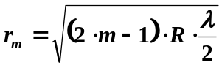 . (11)
В тех точках, для которых оптическая разность хода кратна 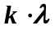, наблюдаются светлые кольца; в точках, для которых оптическая разность хода кратна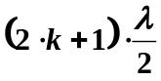, наблюдаются темные кольца.
Таким образом, для светлых колец имеем соотношение:
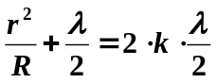 (12)
Для темных колец имеем соотношение:
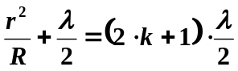. (13)
Из условия (12) определяется радиус k-го светлого кольца; из условия (13) определяется радиус k-го темного кольца.
Однако вследствие упругой деформации стекла или возможного попадания пылинки между линзой и пластинкой, невозможно добиться соприкосновения пластинки и линзы в одной точке. Это приведет к тому, что оптическая разность хода лучей может увеличиваться или уменьшаться на . Величину экспериментально определить невозможно, однако исключить ее можно. Действительно, для темных колец, номера которых и , равенство (13) дает:
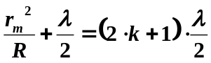; 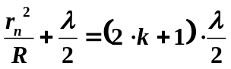.
Решив эти уравнения относительно , получим:
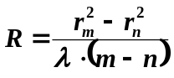 (14)
Если на линзу падает белый свет, то в отраженном свете наблюдается центральное темное пятно, окруженное системой цветных колец, соответствующих интерференционным максимумам отражения света с различными значениями .
Правильная форма колец Ньютона легко искажается при всяких, даже незначительных, дефектах в обработке выпуклой поверхности линзы и верхней поверхности пластины. Наблюдение формы колец Ньютона позволяет осуществлять быстрый и весьма точный контроль качества шлифовки плоских пластин и линз, а также близость поверхностей последних к сферической форме.
Следует заметить, что в приведенных выше расчетах для колец Ньютона мы не случайно пренебрегли влиянием света, отражающегося от верхней (плоской) поверхности линзы и нижней поверхности пластины. Дело в том, что толщины центральной части линзы и пластинки на много порядков больше толщины воздушного зазора вблизи точки О. Поэтому разности хода между световыми волнами, отражающимися от верхней и нижней поверхностей линзы и пластинки, столь велики, что они намного превосходят длину когерентности естественного света.

Интерференционная картина колец Ньютона может быть использована для:
- качественной проверки правильности формы исследуемой поверхности.
- измерения длины волны монохроматического света, если известен радиус кривизны линзы.
- для определения радиуса кривизны линзы, если известна длина волны монохроматического света.

ОПИСАНИЕ ЭКСПЕРИМЕНТАЛЬНОЙ УСТАНОВКИ

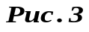
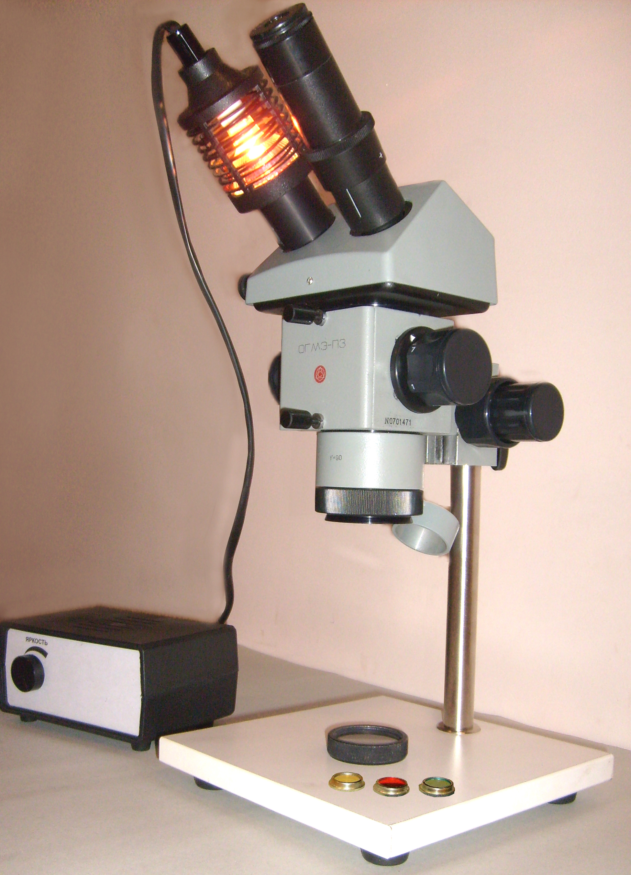

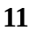
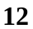
Установка состоит из головки оптической для микроэлектроники (микроскопа), устанавливаемой на основании со стойкой , линзы с пластиной и комплекта светофильтров .
- Линза с пластиной представляет собой оправу, в которую помещены стеклянная пластинка и соприкасаемая с ней линза с большим радиусом. Устройство предназначено для изучения интерференционной картины "колец Ньютона".
- Насадка для микроскопа представляет собой трубку с разрезом и резьбой, позволяющую крепить её на место одного из окуляров. Внутренний диаметр насадки предусматривает возможность установки интерференционных светофильтров и крепления осветителя микроскопа .
- Комплект светофильтров состоит из 4 интерференционных светофильтров в оправе, позволяющей вставлять их в насадку для микроскопа, они используются для вырезания определенной длины волны из излучения лампы микроскопа при измерении диаметров колец Ньютона.
- Для измерения радиусов колец Ньютона используется головка оптическая для микроэлектроники (в дальнейшем микроскоп). Для нормального падения света на линзу с пластиной необходимо осветитель при помощи насадки для микроскопа закрепить на место одного из окуляров. Освещение колец производится монохроматическим светом, вырезаемым одним из светофильтров , устанавливаемых в насадку для микроскопа .
ПОРЯДОК ВЫПОЛНЕНИЯ РАБОТЫ
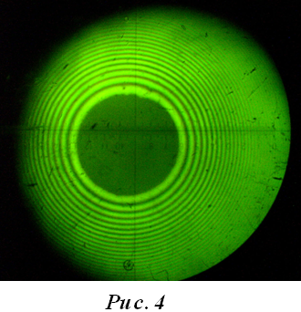
- В правую окулярную трубку оптической головки установите окуляр с отсчётной шкалой.
- Вместо левого окуляра оптической головки установлена насадка для микроскопа , в которую необходимо установить один из 4-х интерференционных светофильтров (задаётся преподавателем) длина волны, которого указана на оправке.
- В эту же насадку для микроскопа установите осветитель микроскопа .
- Подключите осветитель к блоку питания с тыльной стороны и включите его. Добейтесь нужной интенсивности можно вращая ручку «яркость» .
- Установите на предметный столик микроскопа линзу с пластинкой в оправе .
- Вращая ручку добейтесь отчетливой (резкой) картины в окуляре .
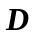

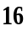
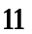
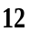
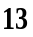

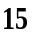
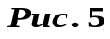
- Переключите увеличение объектива микроскопа на 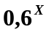 и, передвигая рукой линзу с пластинкой, отъюстируйте микроскоп до появления в окуляре микроскопа интерференционной картины колец Ньютона. Аккуратным перемещением линзы добейтесь совпадения центрального темного пятна интерференционной картины с центром поля зрения микроскопа.
- Постепенно меняя увеличение микроскопа (с помощью ручки ) в сторону увеличения отъюстируйте микроскоп до заполнения интерференционными кольцами всего поля окуляра (см. рис. 4).
- Измерьте расстояние между внешним и внутренними краями тёмных колец (номера колец задаёт преподаватель), как показано на рисунке 5. Нумерация колец производится от центра (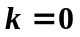 - центральное тёмное кольцо). Полученные результаты занесите в таблицу 1.
- Поверните окуляр на 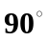 и повторите измерения согласно п. 8., в результате которых получите 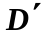. Полученные результаты занесите в таблицу 1.
- По формуле 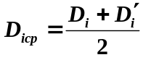 определите средние значения диаметров колец (в делениях шкалы) и значения занесите в таблицу 1.
- Отключите установку от сети.
- Рассчитайте радиусы колец Ньютона 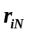 колец (в делениях шкалы) и значения занесите в таблицу 1.
- Найдите средние значения радиусов обоих тёмных колец 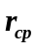 с учётом цены деления шкалы окуляра 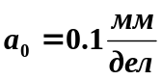 и множителя 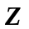 обозначенного на ручке :
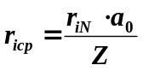 (15)
- Комбинируя попарно радиусы больших и меньших колец 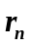 по формуле (14) определите радиусы кривизны линзы 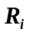, подставляя средние значения радиусов колец.
- Вычислите среднее значение радиуса кривизны линзы 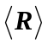.
- Используя методику обработки косвенных измерений (лабораторная работа № 0-1) рассчитайте погрешность .
- Конечный результат запишите в виде:
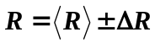
Таблица 1
Номера колец | 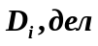 | 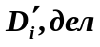 | 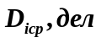 | 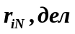 | 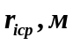 | 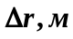 | 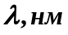 | 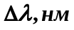 | 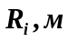 | 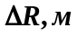
КОНТРОЛЬНЫЕ ВОПРОСЫ:
- Свет и его природа.
- Что называется интерференцией света? Дайте понятие о монохроматических и когерентных волнах.
- Охарактеризуйте интерференционную картину в тонких пленках.
- Объяснить оптическую схему "колец Ньютона" в отраженном свете.
- Выведите формулы для определения радиусов темных и светлых колец.
- Получите формулу для определения радиуса кривизны линзы.
- Решите задачу: При наблюдении колец Ньютона было установлено, что диаметр 5-го темного кольца 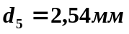 Определите радиус кривизны плосковыпуклой линзы, если опыт проводится в свете лазера с длиной волны 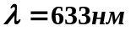.
- Решите задачу: В интерференционном опыте Юнга, выполненном в монохроматическом свете, расстояние между щелями 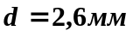, экран для наблюдения интерференционных полос расположен на расстоянии 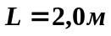 от двойной щели. Ширина интерференционных полос оказалась равной 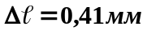. Определите длину волны света.
- Решите задачу: В интерференционном опыте Юнга на экран B с двумя щелями и падает свет с длиной волны 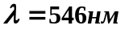 от удаленного источника. Интерференционные полосы наблюдаются на экране C, находящемся на расстоянии 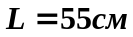 от экрана  с двумя щелями. Расстояние между щелями 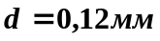. Определите ширину 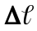 интерференционных полос вблизи центра интерференционной картины.

